Medienmitteilung

Oktober 2019

Zünd präsentiert auf der Fachpack
Lösungen für die industrielle Endverarbeitung

In der gesamten Wertschöpfungskette der Verpackungsherstellung nimmt die Weiterverarbeitung eine zentrale Rolle ein, hier entsteht das verkaufsfähige Endprodukt. Entsprechend wichtig sind hier technische Systeme, die schnell, flexibel und hoch automatisiert produzieren. Auf der Fachpack 2019 hat Zünd technische Lösungen vorgestellt, die auf exakt diese Bedürfnisse eingehen.

Die Präsentation der neusten Generation hochleistungsfähiger Schneidsysteme sowie intelligenter Automatisierungslösungen stiess beim Fachpublikum auf grosses Interesse. Zünd zeigte auf, wie Verpackungshersteller mit digitaler Schneidtechnologie von Zünd, gesteuert über modernste Bediensoftware, automatisiert, wirtschaftlich und in höchster Qualität produzieren können. Etwa mit dem Zünd D3 Cutter, der in Sachen Produktivität Massstäbe setzt. Durch sein Doppelbalkensystem lässt sich der Materialdurchsatz verdoppeln. In Kombination mit dem Board Handling System BHS150 wird daraus eine durchgehend automatisierte und hochleistungsfähige Fertigungslinie. Transport- und Systemverpackungen etwa lassen sich damit integriert und hochautomatisiert herstellen. Mit dem BHS150 schöpfen die Anwender das volle Potenzial der vollautomatisierten Fertigung aus. Die Stapelhöhe von 1,5 m in Verbindung mit hohen Produktionsgeschwindigkeiten und extrem kurzen Rüstzeiten führen zu einer erheblichen Steigerung der Produktivität und Wirtschaftlichkeit. Das modulare Baukastenprinzip erlaubt es dem Anwender, seinen Zünd Cutter schnell an neue Anforderungen anzupassen und weiter zu automatisieren. Als Beispiel dafür zeigte Zünd einen
S3 M-800 mit automatisierter Bogenzuführung und einem kollaborativen Roboter für die Materialentnahme. Wie der unterbrechungsfreie Zuschnitt von Wellpappe oder Schaumstoff funktioniert, zeigte Zünd an einem G3 Cutter mit Tandembetrieb.
«Unsere Schneidsysteme erlauben es unseren Kunden, ihre Weiterverarbeitung zu digitalisieren und produktiver und effizienter zu gestalten. Dank seiner modularen Bauweise kann ein Zünd Cutter extrem flexibel an neue Anforderungen angepasst werden. Das gewährleistet gleichzeitig eine sehr hohe Investitionssicherheit», erklärt Aleksandar Lazic, Segment Manager Packaging.

www.zund.com

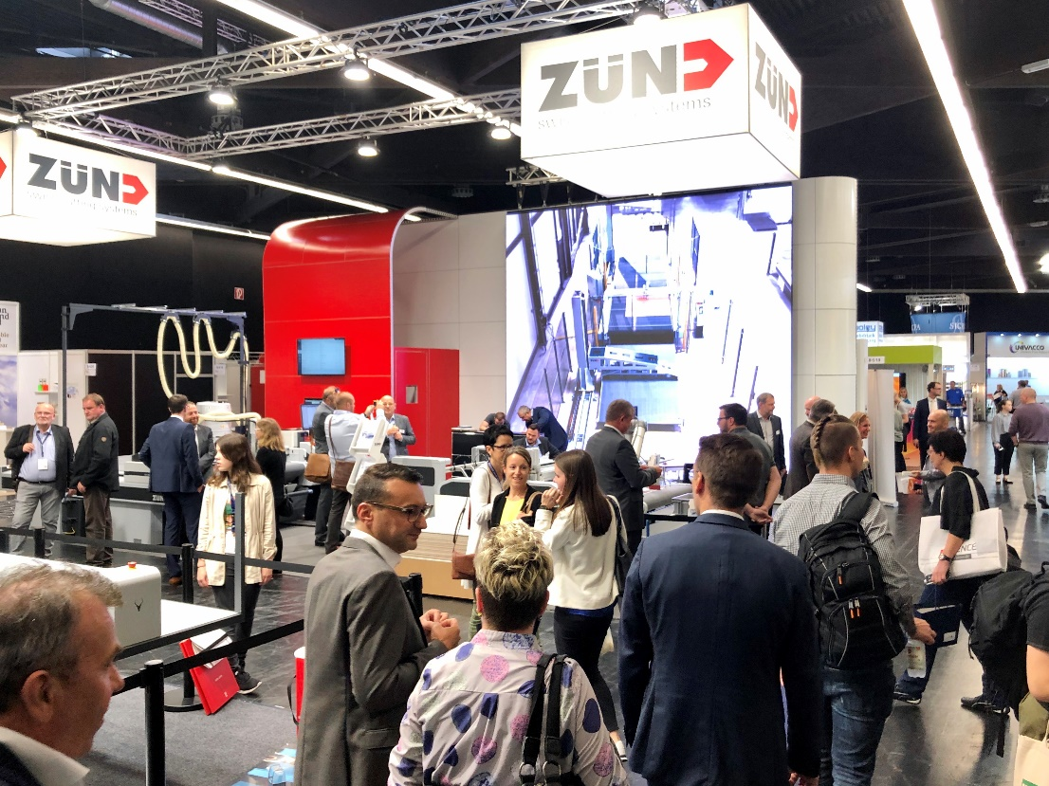

Über die Zünd Systemtechnik AG
Die Zünd Systemtechnik AG, ein global tätiges Schweizer Familienunternehmen, ist der Spezialist für digitale Schneidsysteme. Zünd steht für Schweizer Qualität und gilt als Synonym für Präzision, Leistung und Zuverlässigkeit. Seit 1984 konstruiert, produziert und vermarktet Zünd modulare Cuttersysteme und zählt weltweit zu den führenden Herstellern.
Die Kunden sind gewerbliche Dienstleister und Industrieunternehmen aus der grafischen Branche, der Verpackungsindustrie, der Bekleidungs- und Lederbranche sowie aus dem Textil- und Compositemarkt. Am Hauptsitz in Altstätten befinden sich die Forschung & Entwicklung, das Marketing und die Produktion des Unternehmens. Nebst den eigenen Verkaufsgesellschaften und Serviceorganisationen im Vereinigten Königreich, den USA, China, Thailand, Indien, Deutschland, Österreich, den Niederlanden und Italien arbeitet das Unternehmen weltweit mit unabhängigen und langjährigen Vertriebspartnern zusammen.

